KETENTUAN PENGUMPULAN BERKAS USULAN BEASISWA BPA MAHASISWA SEM. 2
- Berkas usulan Beasiswa BPA MABA dimasukkan dalam stopmap Warna Biru. Pada bagian stopmap ditempel Halaman cover (terlampir)
- Pengumpulan berkas usulan mulai tanggal 6 s.d. 11 Maret 2017 di Ruang Bimawa Kampus I (jam 08.00 – 12.00 WIB). Hari minggu dan tanggal merah libur.
- Bagi pengajuan yang tidak memenuhi ketentuan tidak akan diproses

Contoh :
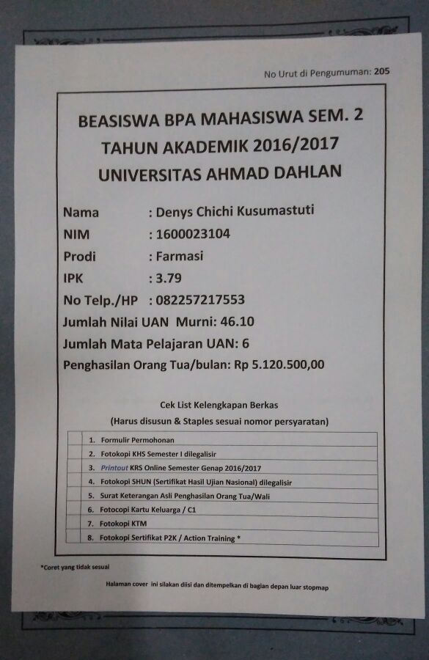

Sehubungan sertifikat Action Training belum bisa dibagikan, bagi pendaftar beasiswa sem 2 yang mengikuti Action Training, silahkan Coret tulisan “Fotocopi sertifikat P2K”.

No Urut di Pengumuman: ....

BEASISWA BPA MAHASISWA SEM. 2
TAHUN AKADEMIK 2016/2017
UNIVERSITAS AHMAD DAHLAN

Nama :
NIM :
Prodi :
IPK :
No Telp./HP :
Jumlah Nilai UAN Murni:
Jumlah Mata Pelajaran UAN:
Penghasilan Orang Tua/bulan: Rp.

Cek List Kelengkapan Berkas
(Harus disusun & Staples sesuai nomor persyaratan)
- Formulir Permohonan
- Fotokopi KHS Semester I dilegalisir
- Printout KRS Online Semester Genap 2016/2017
- Fotokopi SHUN (Sertifikat Hasil Ujian Nasional) dilegalisir
- Surat Keterangan Asli Penghasilan Orang Tua/Wali
- Fotocopi Kartu Keluarga / C1
- Fotokopi KTM
- Fotokopi Sertifikat P2K / Action Training *

*Coret yang tidak sesuai

Halaman cover ini silakan diisi dan ditempelkan di bagian depan luar stopmap

FORMULIR PERMOHONAN
BEASISWA PRESTASI AKADEMIK MAHASISWA BARU
UNIVERSITAS AHMAD DAHLAN
TAHUN AKADEMIK 2016/2017

Yang bertanda tangan di bawah ini saya :

N a m a : ………………………………………….
N I M : ……………………………..…..……….
Fakultas : ………………………………………….
Program Studi : ………………………………………….
Alamat di Yogyakarta : ………………………………………….
Alamat Asal : ………………………………………….
Nomor telp/HP : ………………………………………….
IPK Semester I : ……….............................................
Nama Ayah Kandung : ………………………………………….
Nama Ibu Kandung : ………………………………………….

Sebagai persyaratan mendapatkan beasiswa UAD dengan ini kami lampirkan :
- Fotokopi KHS Semester I dilegalisir
- Fotokopi SHUN (Sertifikat Hasil Ujian Nasional) dilegalisir
- Printout KRS Online Semester Genap 2016/2017
- Surat Keterangan Asli Penghasilan Orang Tua/Wali
- Fotokopi Kartu Keluarga / C1
- Fotokopi KTM
- Fotokopi Sertifikat P2K 2016/Action Training

Demikian data ini saya buat dengan sesungguhnya.

Yogyakarta, …………………… 2017

Pemohon

………………………….
(Tanda tangan & nama terang)

SURAT KETERANGAN PENGHASILAN ORANG TUA/WALI
PENANGGUNGJAWAB BIAYA STUDI PEMOHON BEASISWA
(BAGI YANG BUKAN PEG. NEGERI/ABRI/POLRI PENSIUNAN)

Yang bertanda tangan di bawah ini, saya :

N a m a : _______________________________________________
Alamat : _______________________________________________
_______________________________________________
Usia : _______________________________________________
Pekerjaan *) : _______________________________________________
Jumlah tanggungan keluarga : _______________________________________________
Penghasilan/bulan : Rp ___________________ ( _______________________
______________________________________________ )

Surat keterangan ini diberikan untuk melengkapi persyaratan administrasi permohonan Beasiswa Prestasi Akademik Mahasiswa Baru Universitas Ahmad Dahlan Tahun 2016/2017 :

Nama Mahasiswa : _______________________________________________
Alamat : _______________________________________________
Fakultas : _______________________________________________
Jurusan/Program Studi : _______________________________________________
Nomor Pokok Mahasiswa : _______________________________________________
Semester : _______________________________________________
Perguruan Tinggi Swasta : _______________________________________________

Semoga surat keterangan ini dapat dipergunakan sebagaimana mestinya.

_______________, ______________

Mengetahui/mengesahkan :

Lurah/Kepala Desa :  ___________________ | Orang tua/wali mahasiswa,  ____________________

*) Jika buruh sebutkan nama perusahaannya;
Jika tani sebutkan bersawah, berkebun, dll.

SURAT KETERANGAN PENGHASILAN ORANG TUA/WALI
PENANGGUNGJAWAB BIAYA STUDI PEMOHON BEASISWA
(BAGI PEGAWAI NEGERI / ABRI / POLRI /PENSIUNAN) *)

N a m a : _____________________________________________________
N I P / N R P : _____________________________________________________
Instansi : _____________________________________________________
Tempat dan tanggal lahir : _____________________________________________________
Pangkat / Golongan : _____________________________________________________
TK /K / D / J : _____________________________________________________
Tunjangan Keluarga : _____________________________________________________
Jumlah Keluarga : _____________________________________________________
Gaji Pokok : Rp _______________________
Tunjangan Istri/Suami : Rp _______________________
Tunj. Perbaikan Penghasilan : Rp _______________________
Tunj. Jabatan Struktural : Rp _______________________
Tunj. Jabatan Fungsional : Rp _______________________
Tunjangan beras : Rp _______________________
__________________________ +
Jumlah Penghasilan Kotor Rp _____________________
Potongan-potongan :
- PFK Dept. Keu. Bulog : Rp _______________________
- PTK Dept. Keu. 10 % : Rp _______________________
- Lain-lain : Rp _______________________
__________________________ +
Rp _____________________
_____________________________
Sisa Rp _____________________
Pembulatan Rp _____________________
_____________________________
Jumlah Penghasilan Bersih Rp _____________________
==========================

_________________, ______________________________

Mengetahui  ( ______________________ ) | Bendahara / Juru Bayar  ( ____________________________ )

*) dibuat oleh Instansi yang bersangkutan

Catatan tambahan:
Surat keterangan penghasilan bisa memakai format/surat yang dikeluarkan oleh instansi / kantor tempat orang tua/wali bekerja dan yang dikumpulkan untuk beasiswa harus surat asli (tanda tangan dan stempel basah).

